UBND HUYỆN GIA LÂM
TRƯỜNG MẦM NON VĂN ĐỨC

BÀI TUYÊN TRUYỀN PHÒNG CHỐNG BẠO LỰC HỌC ĐƯỜNG (Sưu tầm)
Hiện nay tình trạng bạo lực học đường liên tục xẩy ra đã trở thành nỗi bức xúc của toàn xã hội, và trở thành mối lo lắng của không chỉ các bậc phụ huynh, thầy cô giáo mà còn là nỗi lo của tất cả những người quan tâm đến sự nghiệp bảo vệ, chăm sóc và giáo dục trẻ em. Điều đáng lo ngại là lý do dẫn đến bạo lực đôi khi rất đơn giản như va chạm trong lúc chơi đùa, trên đường đi học, mâu thuẫn nói xấu nhau trên các diễn đàn, mạng xã hội,…Do đó việc tuyên truyền về thực trạng đáng báo động của bạo lực học đường, là hết sức cần thiết và thiết thực.
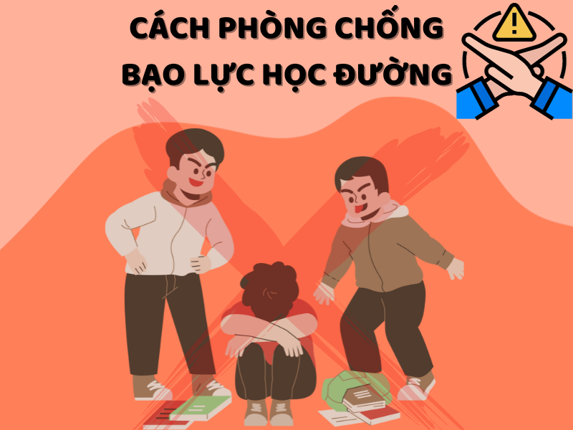
1. Khái niệm:
– Bạo lực học đường là những hành vi thô bạo, ngang ngược, bất chấp công lý, đạo lý, xúc phạm trấn áp người khác gây nên những tổn thương về tinh thần và thể xác diễn ra trong phạm vi trường học;
– Bạo lực học đường bao gồm các hành vi bạo lực về thể chất, gồm đánh nhau giữa các học sinh hoặc các hình phạt thể chất của nhà trường; bạo lực tinh thần, bao gồm cả việc tấn công bằng lời nói; bạo lực tình dục, bao gồm hiếp dâm và quấy rối tình dục; các dạng bắt nạt bạn học; và mang vũ khí đến trường.
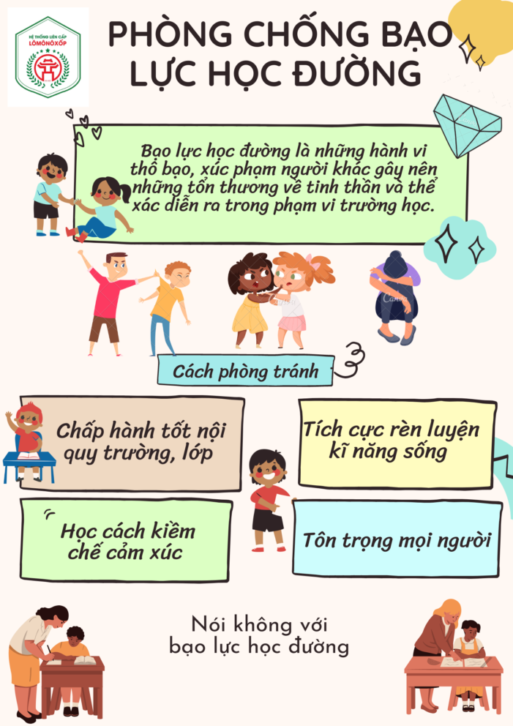
2. Hậu quả:
– Ảnh hưởng đến bản thân học sinh;
– Gây ra những hậu quả nghiêm trọng về mặt thể xác. Tồi tệ hơn khi không ít vụ bạo lực đã cướp đi sinh mạng của những học sinh vô tội để lại sự thiệt thòi, đau đớn không chỉ về mặt thể xác mà cả tinh thần cho học sinh và gia đình;
– Ảnh hưởng đến gia đình: Không khí và cuộc sống gia đình bị xáo trộn, căng thẳng, lo lắng;
– Ảnh hưởng đến nhà trường: Hành vi bạo lực không chỉ tác động xấu đến nạn nhân mà còn khiến không khí trường học trở nên nặng nề, căng thẳng với nỗi sợ hãi, bất an luôn bao trùm;
– Ảnh hưởng đến xã hội: Ảnh hưởng đến những nét văn hóa truyền thống, những chuẩn mực đạo đức quý giá của dân tộc ta.
3. Cách phòng tránh bạo lực học đường:
3.1 Đối với học sinh:
– Tích cực rèn luyện kĩ năng sống, ngoan ngoãn lễ phép với ông bà, bố mẹ, với thầy cô giáo;
– Chấp hành tốt nội quy trường lớp;
– Tránh xa bạo lực nói không với bạo lực;
– Nếu thấy hiện tượng bạo lực phải kịp thời báo ngay cho nhà trường, thầy cô giáo hoặc cơ quan có thẩm quyền để kịp thời can thiệp và xử lí;
– Học cách kiềm chế cảm xúc.
3.2 Đối với nhà trường và các cơ quan quản lý giáo dục:
– Tích cực hoàn thiện bộ rèn luyện kỹ năng sống và đưa bộ môn dạy kỹ năng sống vào trong nhà trường;
– Tổ chức các hoạt động tập thể ngoài sân trường mang tính chất gắn kết;
– Có hình phạt và cách giáo dục nghiêm khắc, phù hợp đối với những học sinh gây ra bạo lực, và có hình thức hỗ trợ kịp thời đối với nạn nhân của các vụ bạo lực;
– Tổ chức tuyên truyền tác hại và cách phòng tránh bạo lực học đường đối với giáo viên và học sinh;
– Phối hợp với gia đình và nhà trường để phòng tránh bạo lực học đường.
3.3 Đối với giáo viên:
– Thường xuyên quan tâm, theo dõi và nắm bắt tình hình của các em học sinh trong lớp mình chủ nhiệm hoặc tham gia giảng dạy đặc biệt là giáo viên chủ nhiệm và giáo viên tham gia dạy kỹ năng sống;
– Có biện pháp can ngăn giáo dục kịp thời đối với hiện tượng có nguy cơ dẫn đến bạo lực đối với học sinh trong lớp chủ nhiệm hoặc tham gia giảng dạy;
– Tích cực tổ chức các hoạt động tập thể trong tiết sinh hoạt, nhằm tăng tình cảm của các em học sinh trong cùng lớp;
– Tạo môi trường học tập và giảng dạy trong sáng lành mạnh;
– Phối hợp với gia đình và nhà trường để quan tâm và hỗ trợ kịp thời những khó khăn vướng mắc của học sinh.
3.4 Đối với gia đình:
– Bố mẹ cần tạo ra một môi trường sống lành mạnh, yêu thương cho con cái;
– Phối hợp chặt chẽ với nhà trường và giáo viên chủ nhiệm để kịp thời nắm bắt tình hình học tập của con em mình tại trường học.
Kính chúc Thầy cô giáo, các con Học sinh và cùng gia đình luôn mạnh khỏe và bình an.
Trân trọng!
Người sưu tầm  Lê Thị Phương | HIỆU TRƯỞNG  Nguyễn Thị Thắm

